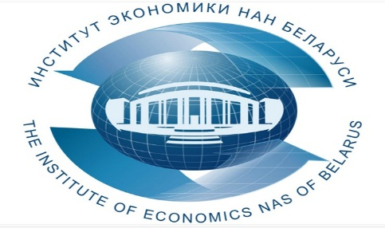

Институт экономики НАН Беларуси проводит для руководителей и специалистов, заинтересованных в повышении эффективности деятельности организации путем освоения механизмов оптимизации затрат и ценообразования в соответствии с законодательством 17 апреля 2024 года практический семинар
«Ценообразование в организации: расчет себестоимости,
определение цен (тарифов), разработка локальных правовых актов
по ценообразованию»
В ходе семинара будут рассмотрены следующие вопросы:
- Законодательство Республики Беларусь о ценообразовании. Принципы ценообразования. Государственное регулирование цен (тарифов). Ответственность за нарушение законодательства о ценообразовании.
- Разработка и применение локального правового акта по вопросам ценообразования. Калькулирование себестоимости продукции (работ, услуг). Затраты на производство, управленческие расходы, расходы на реализацию. Прямые и косвенные расходы. Практические примеры распределения косвенных расходов. Постоянные и переменные расходы. Анализ статей затрат, практические рекомендации по минимизации затрат. Формирование и применение свободных цен (тарифов).
- Порядок формирования и применения регулируемых цен (тарифов). Состав затрат, управление затратами, оптимизация затрат. Порядок регулирования цен (тарифов) на товары (работы, услуги) организаций-монополистов. Практические примеры формирования цен (тарифов), применения надбавок, скидок, наценок.
- Показатели финансового состояния предприятия. Расчет показателей, анализ результатов, оценка факторов, определение влияния цен (тарифов) на финансовое состояние предприятия. Резервы повышения эффективности деятельности предприятия, структурного подразделения или отдельного вида деятельности (проекта).
- Ответы на вопросы.
Цель семинара: - разъяснить законодательство Республики Беларусь о ценообразовании; показать возможности повышения эффективности деятельности организации за счет формирования и применения оптимальных цен (тарифов);
- сформировать практические умения рассчитывать себестоимость продукции (работ, услуг), управлять затратами, разрабатывать локальные правовые акты по ценообразованию и формировать цены (тарифы);
- развить умения анализировать результативность принятых решений по ценообразованию.
По окончании всем участникам на e-mail будут высланы материалы семинара.
Лектор:
Долбик Наталья Владимировна, специалист в области финансов, бухгалтерского учёта, бизнес-планирования с большим стажем, преподаватель РИПК Минтруда и соцзащиты Республики Беларусь.
Стоимость участия одного слушателя в семинаре – 117 рублей (в том числе НДС по ставке 20% - 19,5 рублей).
По окончании выдается документ - сертификат об обучении государственного образца.
Возможно корпоративное обучение для сотрудников организации (в онлайн и офлайн-форматах)!

Для участия в семинаре необходимо предварительно оформить (заполнить, подписать и поставить печать) три экземпляра договора и акта приемки оказанных услуг (образцы договора, акта и заявки можно скачать по адресу http://economics.basnet.by в разделе «семинары и конференции») и выслать в институт почтой, а также предварительно оплатить услуги по проведению семинара.
В заявке Фамилию Имя Отчество писать на двух языках - русском и белорусском!!!
Заявки на обучение просим присылать по факсу: (017) 378-27-30,
E-mail: seminar@eсonomics.basnet.by. Телефон для справок: (017) 378-27-30.
Семинар будет проходить в Институте экономики НАН Беларуси по адресу: г. Минск, ул. Сурганова, 1, корп. 2, ауд. 1110 (зал заседаний). Регистрация участников с 9.30 до 10.00. Начало в 10.00. Окончание в 17.00 с учетом перерывов.

Вилейко Людмила Павловна (017) 3782730; +375297095653

